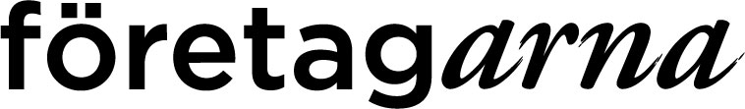
FÖREDRAGNINGSLISTA(DAGORDNING)
ÅRSMÖTE 28:e Febr. 2019 Kl. 1900 ca.(Företagarna)
§1. Årsmötets öppnande.
§2. A)Val av mötesordförande . B) val av mötessekreterare.
§3. Godkännande av röstlängd.
§4. Val av två personer att jämte ordförande justera protokollet.
§5. Fråga om årsmötet utlysts stadgeenligt.
§6. Godkännande av dagordning.
§7. Godkännande av Normastadgar för lokalföreningar antagna av kongressen 2018 samt
* extrakongressen 2019.*

§8. Framläggande av styrelsens verksamhetsberättelse och årsredovisning.
§9. Framläggande av revisorernas berättelse.
§11. Fastställande av resultat- och balansräkning samt beslut om uppkommet resultat.
§12. Fråga om beviljande av ansvarsfrihet för styrelsens ledamöter.
§13. Behandling av till årsmötet inkomna ärenden och motioner.
§14. Anmälan Styrelsens: a) Verksamhetsplan 2019(prel) b) Budget (prel.) för 2019.
§15. Fastställande av medlemsavgift enligt beslut på kongress i den nationella föreningen.
§16. Fastställande om arvoden till: ordförande, vice ordförande, ledamöter & suppleanter i
styrelsen.
§17. Beslut om antalet ledamöter och suppleanter i styrelsen.

§18. Valberedn. Förslag: Val av styrelsens ordförande och vice ordförande för ett år.

§19. Valberedn. Förslag: Val av styrelseledamöter (ett/två år) suppleanter (ett år).

§20. Valberedn. Förslag: Val av en eller två revisorer och en revisorssuppleant (1 år)
§21. Val av valberedning (ett år), tre(två) ledamöter, varav en(1) sammankallande.
§22. Val av ombud till kongress och årsmöte i den nationella föreningen samt till stämma
i det regionala servicebolaget i vilket den lokala föreningen är delägare.
§23. Val av klubbmästare för ett år.
§24. Annat ärende som ankommer på årsmötet enligt lag eller stadgar.
§25. Årsmötets avslutande.@

